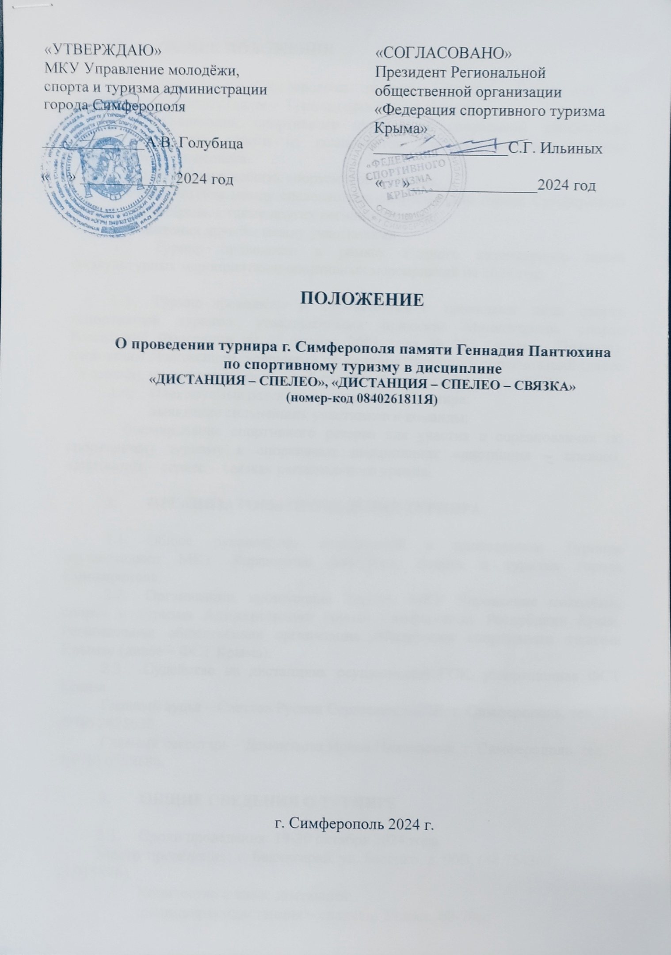

# ОБЩИЕ ПОЛОЖЕНИЯ

* 1. Турнир г. Симферополя памяти Геннадия Пантюхина по спортивному туризму (далее – Турнир) проводится в целях:

- популяризации спортивного туризма и спортивной дисциплины спелеотуризм, как одного из компонентов для гармоничного развития современного спелеолога,

- выявление сильнейших спортсменов и команд,

- обмен опытом между спелеологами-спортсменами города Симферополя и республики Крым а также других регионов России;

- укрепления дружбы между участниками.

* 1. Турнир проводится в рамках Единого календарного плана физкультурных мероприятий и спортивных мероприятий на 2024 год.
  2. Турнир проводится в соответствии с правилами вида спорта «спортивный туризм», утвержденными приказом Министерства спорта Российской Федерации от 22 апреля 2021 года № 255 (далее – Правила), настоящим Положением, условиями проведения дистанций соревнований (далее - Условия), утвержденными главной судейской коллегией (далее – ГСК).
  3. Планируемые результаты проведения Турнира:
     + выявление сильнейших участников и команды;

- формирование спортивного резерва для участия в соревнованиях по спортивному туризму в спортивных дисциплинах «дистанция – спелео», «дистанция – спелео – связка» регионального уровня.

# ОРГАНИЗАТОРЫ ПРОВЕДЕНИЯ ТУРНИРА

* 1. Общее руководство подготовкой и проведением Турнира осуществляют МКУ Управление молодёжи, спорта и туризма г. Симферополь
  2. Организации, проводящие Турнир: МКУ Управление молодёжи, спорта и туризма Администрации города Симферополь Республики Крым, Региональная общественная организация «Федерация спортивного туризма Крыма» (далее – ФСТ Крыма).
  3. Судейство на дистанциях осуществляет ГСК, утвержденная ФСТ Крыма.

Главный судья – Светлов Руслан Сергеевич, СС2К, г. Симферополь,   
тел. 7 (978) 2425622.

Главный секретарь – Дементьева Ирина Николаевна, г. Симферополь,   
тел. 7(978) 6759886.

# ОБЩИЕ СВЕДЕНИЯ О ТУРНИРЕ

* 1. Сроки проведения: 19-20 октября 2024 года.

Место проведения: г. Бахчисарай, ул. Басенко, д. 90В,   
 (44.754367, 33.915876).

* 1. Количество и класс дистанций:
     + дисциплина «дистанция – спелео», 2 класс, 60-70м;
     + дисциплина «дистанция – спелео – связка», 3 класс, 100-120м;

# ПРОГРАММА ФЕСТИВАЛЯ

|  |  |
| --- | --- |
| 19 октября **2024 г.** | |
| 09:00 –10:00 | Заезд участников Турнира. Размещение в палаточном городке. Регистрация участников Турнира. |
| 09:40 – 10:00 | Торжественное открытие Турнира. |
| 10:00 – 10:30 | Демонстрация трасс по спелеотехнике. |
| 10:40 – 11:00 | Старт участников Турнира на дистанцию «дистанция – спелео», |
| 14:00 – 15:00 | Перерыв (свободное время). |
| 15:00 – 19:00 | Продолжение стартов на дистанции «дистанция – спелео» |
| 20 октября **2024 г.** | |
| 08:00 – 08:30 | Демонстрация трасс по спелеотехнике. |
| 09:00 – 09:15 | Старт участников Турнира на дистанцию «дистанция – спелео – связка», |
| 16:30 – 17:00 | Награждение. |
| 17:00 – 18:00 | Отъезд участников мероприятий. |

1. **УЧАСТНИКИ ТУРНИРА И ТРЕБОВАНИЯ К НИМ**
   1. К участию в Турнире допускаются граждане, проживающие на территории Республики Крым и г. Севастополь, включенные в заявку, не имеющие медицинских противопоказаний для занятий спелеотехникой.
   2. Минимальный возраст и спортивная квалификация участников Фестиваля должны соответствовать требованиям настоящего Положения.
   3. Турнир проводятся в следующих возрастных группах:

|  |  |  |  |
| --- | --- | --- | --- |
| Класс дистанции | Возрастная группа | Допускаемый возраст | Требование к спортивной квалификации (не ниже) |
| 2 | мужчины, женщины | 2014 г. и старше | Без разряда |
| 3 | мужчины, женщины | 2012 и старше | Без разряда |

5.3. Состав команд – не более 2 человек. Количество команд от одного муниципального образования Республики Крым или иного субъекта Российской Федерации – не ограничено.

# УСЛОВИЯ ФИНАНСИРОВАНИЯ

* 1. Проведение соревнований осуществляется за счет средств Управления молодёжи, спорта и туризма администрации города Симферополя в соответствии с приказом и утвержденной сметой в пределах ассигнований, выделяемых на проведение мероприятий, в соответствии с Единым календарным планом физкультурных мероприятий города Симферополяна 2024 год.
  2. Расходы на предоставление наградной атрибутики для Турнира для награждения спортсменов в личном зачёте возлагаются на ФСТ Крыма и спелеоклуб «Карст».
  3. Расходы по командированию участников на Турнир (проезд, проживание, питание) обеспечивают командирующие организации или сами участники.
  4. На участие в Турнире на дистанции с личным зачётом устанавливается регистрационный взнос – 200 рублей с участника. Члены ФСТ Крыма, при предъявлении членской карточки оплачивают регистрационный взнос в размере 50%. Взносы являются целевыми и расходуются на организацию Турнира. Оплата заявочного взноса производится при регистрации участников Турнира.

# ПОРЯДОК И СРОКИ ПОДАЧИ ЗАЯВОК НА УЧАСТИЕ, ТРЕБУЕМАЯ ДОКУМЕНТАЦИЯ

* 1. Предварительные заявки подаются до 15 октября 2024 года включительно. Участники принимаются на основании предварительных заявок, поданных в соцсети ВК: https://vk.com/ryssvet
  2. Основанием для допуска участника к Турниру является именная заявка. Код вида по ВРВС: **0840261811Я** заявка (приложение № 1). Допускается подача заявок на участие в Турнире в день проведения Турнира.
  3. Основанием для допуска участников к спортивным соревнованиям в рамках Фестиваля является заявка (приложение № 2) с отметкой «Допущен» напротив фамилии участника с подписью врача, заверенной личной печатью врача при наличии подписи с расшифровкой Ф.И.О. врача в конце заявки, заверенной печатью медицинской организации, имеющей лицензию на осуществление медицинской деятельности.
  4. В комиссию по допуску участников подаются следующие документы:
     + заявка на участие в Турнире, подписанная руководителем муниципального органа или командирующей организацией;
     + паспорт гражданина Российской Федерации или свидетельство о рождении на каждого участника;
     + оригинал индивидуального медицинского допуска (при отсутствии медицинского допуска в заявке) с печатью медицинского учреждения и врача, проводившего осмотр;
     + полис страхования жизни и здоровья от несчастных случаев на участников команды с указанием в качестве риска вида спорта «спортивный туризм», действующий на дату участия в соревнованиях фестиваля на спортивных дистанциях 2 и 3 класса.

# ОБЕСПЕЧЕНИЕ БЕЗОПАСНОСТИ УЧАСТНИКОВ И ЗРИТЕЛЕЙ

* 1. Обеспечение безопасности участников и зрителей на физкультурных мероприятиях и спортивных соревнований осуществляется согласно требованиям Правил обеспечения безопасности при проведении официальных спортивных соревнований, утвержденных постановлением Правительства Российской Федерации от 18.04.2014 № 353 «Об утверждении правил безопасности при проведении официальных спортивных соревнований».
  2. Участники Турнира несут полную ответственность за свое здоровье во время прохождения дистанции, а также за выполнение правил техники безопасности, соблюдение дисциплины и порядка и экологических норм на месте проведения Турнира.
  3. Участие в Соревнованиях на дистанциях 2 и 3 класса осуществляется только при наличии полиса страхования жизни и здоровья от несчастных случаев, который представляется в комиссию по допуску участников на каждого участника Соревнований или списка застрахованных.
  4. Оказание скорой медицинской помощи осуществляется в соответствии с приказом Министерства здравоохранения Российской Федерации от 23.10.2020 № 1144н «Об утверждении порядка организации оказания медицинской помощи лицам, занимающимся физической культурой и спортом (в том числе при подготовке и проведении физкультурных мероприятий и спортивных мероприятий), включая порядок медицинского осмотра лиц, желающих пройти спортивную подготовку, заниматься физической культурой и спортом в организациях и (или) выполнить нормативы испытаний (тестов) Всероссийского физкультурно-спортивного комплекса «Готов к труду и обороне» (ГТО)» и форм медицинских заключений о допуске к участию в физкультурных и спортивных мероприятиях».
  5. Основанием для допуска участников по медицинским заключениям является заявка на участие с отметкой «Допущен» напротив каждой фамилии участника, заверенная подписью врача по спортивной медицине и его личной печатью. Заявка на участие в Фестивале подписывается врачом по спортивной медицине с расшифровкой фамилии, имени, отчества (при наличии) и заверяется печатью медицинской организации, имеющей лицензию на осуществление медицинской деятельности, предусматривающей работы (услуги) по лечебной физкультуре и спортивной медицине.
  6. Антидопинговое обеспечение спортивных мероприятий в Российской Федерации осуществляется в соответствии с Общероссийскими антидопинговыми правилами, утвержденными приказом Минспорта России от 9 августа 2016 года № 947.
  7. Финансирование медицинского обслуживания обеспечивает проводящая организация.
  8. Турнир проводится с соблюдением противоэпидемических мероприятий, рекомендованных Роспотребнадзором при проведении спортивных соревнований.
  9. Обеспечение безопасности на дистанциях, при проведении Турнира осуществляется силами ГСК и судейской бригады, привлеченных специалистов, представителей и участников команд, в пределах своих обязанностей.
  10. Ответственность за здоровье и сохранность жизни участников в пути следования на Турнир, а также в дни их проведения возлагается на представителя (тренера, руководителя) команды. Все участники принимают участие в Турнире, самостоятельно оценивая риск, свои силы и возможности. Судейская коллегия не принимает на себя ответственности за жизнь и здоровье участников, а также за возможные телесные повреждения или повреждения имущества при нахождении членов делегации вне зоны проведения Турнира.
  11. Организаторы Турнира и ГСК не несут ответственности за происшествия, случившиеся во время прохождения дистанции из-за неправильного поведения участников команды, а также в случае форс-мажорных обстоятельств.
  12. Представители командирующих организаций и команд несут персональную ответственность за выполнение правил техники безопасности, соблюдение дисциплины и порядка и экологических норм на месте проведения Турнира.

# ОПРЕДЕЛЕНИЕ ОБЕДИТЕЛЕЙ, НАГРАЖДЕНИЕ

9.1. Результаты на дистанции-спелео определяются раздельно среди мужчин (юношей) и женщин (девушек).

9.2. Результаты на дистанции-спелео-связка определяются раздельно среди мужчин (юношей) и женщин (девушек). Смешанная связка (МЖ) приравнивается к мужской связке.

9.3 На Турниреприменяется безштрафная система судейства.

9.4. Лучший результат участника на каждом из этапов определяется наименьшим временем.

* 1. Результат участника определяется суммой результатов всех зачетных этапов. Участники, имеющие снятие с отдельных этапов, занимают места в итоговом протоколе ниже участников, прошедших все зачетные этапы. При одинаковой сумме времени приоритетным является результат на этапе SRT.

9.6 Победители и призеры (1-3 места) награждаются медалями, грамотами.

Каждая команда, организация или частное лицо вправе учредить любой приз.

# КОНТАКТНАЯ ИНФОРМАЦИЯ

* 1. Федерация Спортивного Туризма Крыма, президент Ильиных Сергей Гурьянович: [info@fstk.r](mailto:info@fstk.ru)u
  2. Главный судья – Светлов Руслан Сергеевич, СС2К, г. Симферополь: russvetlov@mail.ru

***Данное Положение является официальным вызовом на Турнир!***

Приложение № 1

ПРЕДВАРИТЕЛЬНАЯ ЗАЯВКА

на участие в **турнире г. Симферополь памяти Геннадия Пантюхина**

**по спортивному туризму в дисциплине**

**«ДИСТАНЦИЯ – СПЕЛЕО», «ДИСТАНЦИЯ – СПЕЛЕО – СВЯЗКА»**

: ________________

(указать дистанцию*)

*На каждую дистанцию оформляется отдельная заявка,

Представитель команды ( )

9

Приложение № 2

В главную судейскую коллегию

турнира г. Симферополь памяти  
 Геннадия Пантюхина

по спортивному туризму в дисциплине

«ДИСТАНЦИЯ – СПЕЛЕО», «ДИСТАНЦИЯ –СПЕЛЕО–СВЯЗКА»

от

наименование команды

ЗАЯВКА/ДОПУСК

Просим допустить к участию в Турнире команду

в следующем составе:

|  |  |  |  |  |
| --- | --- | --- | --- | --- |
| № п/п | ФИО участника | Дата рождения | Спортивная квалификация | Медицинский допуск слово  «допущен», подпись и печать врача напротив каждого участника |
| 1 |  |  |  |  |
| 2 |  |  |  |  |
| 3 |  |  |  |  |
| 4 |  |  |  |  |

Всего допущено к участию в Турнире человек. Не допущено человек, в том числе

ФИО не допущенных

М.П. Врач / /

подпись врача расшифровка подписи врача

Тренер - представитель команды

Судья от команды

Руководитель муниципального органа исполнительной власти в области

физической культуры и спорта / / « _______» 20 года

Подпись Ф.И.О.

М.П.

Руководитель муниципального отделения региональной общественной организации

«Федерация спортивного туризма Крыма» или общественного объединения граждан

/ / « ______» 20 года

ись Ф.И.О.

М.П. (при наличии)